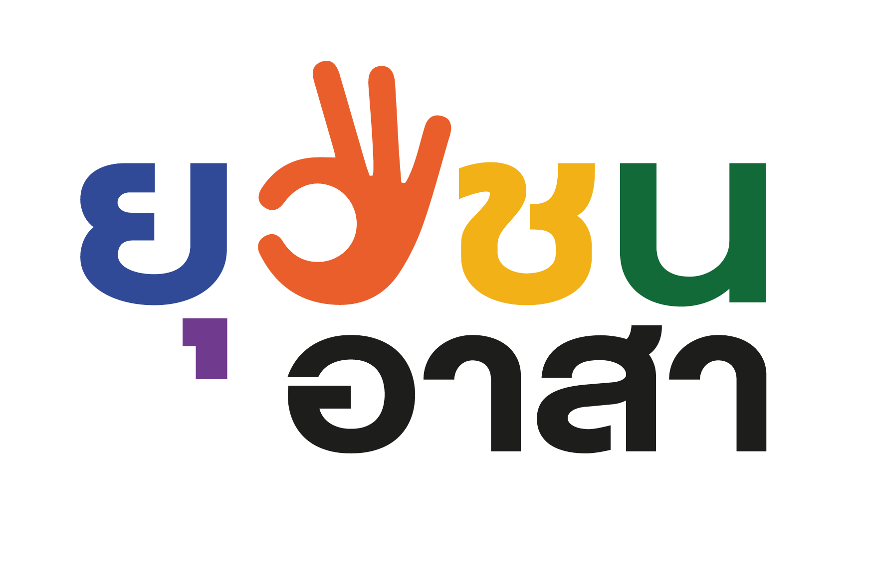

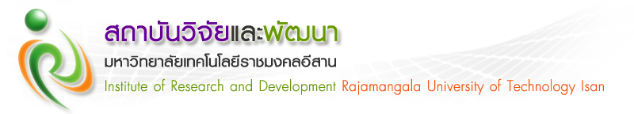

งานบริการวิชาการ สถาบันวิจัยและพัฒนา มหาวิทยาลัยเทคโนโลยีราชมงคลอีสาน
แนวทางการจัดทำข้อเสนอ โครงการยุวชนอาสา ระยะที่ 2
ประจำปีงบประมาณ พ.ศ. 2563

ตามที่ สำนักงานปลัดกระทรวงการอุดมศึกษา วิทยาศาสตร์ วิจัยและนวัตกรรม (กลุ่มภารกิจด้านการอุดมศึกษา) ได้ประชาสัมพันธ์แผนงานโครงการ “ยุวชนสร้างชาติ” เพื่อผลิตบัณฑิตในศตวรรษที่ 21 ที่มีคุณภาพและสร้างองค์ความรู้ใหม่ ด้วยการบูรณาการการจัดการเรียนการสอนในสถานศึกษากับการปฏิบัติงานจริง ลดระยะเวลา เรียนในชั้นเรียนให้น้อยลง มุ่งเน้นการปฏิบัติงานจริงมากขึ้น เพื่อให้นิสิต/นักศึกษาได้ฝึกประสบการณ์ การทำงานตรงตามสาขาวิชาและองค์ความรู้ที่เรียน โดยมีชุมชนเป็นฐานในการนำองค์ความรู้ทางวิชาชีพ ในสาขาที่เรียนสู่การปฏิบัติ (Community-based Learning Program: CBL) ผ่านโครงงานที่ตอบสนอง ต่อปัญหาและความต้องการเชิงพื้นที่ของชุมชน (Area-based) และมุ่งเน้นผลลัพธ์ของการแก้ปัญหาด้าน ความยากจน ความเหลื่อมล้ำ และปัญหาคุณภาพชีวิต ซึ่งจะส่งผลให้เกิดการพัฒนาชุมชนอย่างเป็นระบบ และเป็นรูปธรรมอย่างยั่งยืนต่อไป โดยในปีงบประมาณ พ.ศ. 2563 ได้เปิดรับข้อเสนอเข้าร่วมโครงการยุวชนอาสา ระยะที่ 2 ขึ้น ในเดือนมีนาคม 2563 ซึ่งโครงการดังกล่าวเป็นการให้บริการทางวิชาการ ที่เป็นภารกิจหลักของคณาจารย์มหาวิทยาลัยเทคโนโลยีราชมงคลอีสาน ที่มุ่งมั่นในการพัฒนางานสร้างสรรค์ สิ่งประดิษฐ์ เทคโนโลยีและนวัตกรรม เพื่อช่วยเหลือและแก้ไขปัญหาต่างๆ ตามความต้องการของสาธารณชน หน่วยงาน ชุมชน และสังคม ให้พัฒนาเปลี่ยนแปลงไปในทิศทางที่ดีขึ้น ตลอดจนสามารถพึ่งพาตนเองได้ตามแนวทางหลักเศรษฐกิจพอเพียง และเพื่อให้การทำงานเกิดประสิทธิภาพ

วัตถุประสงค์ของโครงการบริการความรู้สู่ชุมชน
1. เพื่อปฏิรูปการเรียนรู้ให้บัณฑิตในศตวรรษที่ 21 สามารถประยุกต์ใช้องค์ความรู้ในการปฏิบัติงานจริง มีความสามารถในการค้นคว้า คิด วิเคราะห์ ประมวลผล มีความคิดสร้างสรรค์ สามารถออกแบบระบบงาน มีความฉลาดในการปรับตัวให้เข้ากับสังคมที่หลากหลายและเปลี่ยนแปลงอยู่เสมอ มีสานึกในความเป็นธรรมและมีจิตสาธารณะ รวมทั้งมีความใฝ่รู้อันจะก่อให้เกิดการเรียนรู้ตลอดชีวิต
2. เพื่อแก้ปัญหาและพัฒนาชุมชนในมิติต่าง ๆ เช่น ด้านความยากจน ความเหลื่อมล้า และปัญหาคุณภาพชีวิต โดยการสร้างหรือนาองค์ความรู้ที่หลากหลายในสถาบันอุดมศึกษาหรือหน่วยงานที่เกี่ยวข้อง มาบูรณาการในการแก้ปัญหา
3. เพื่อนาองค์ความรู้หรือนวัตกรรมที่มีอยู่จานวนมากในสถาบันอุดมศึกษาหรือหน่วยงานที่เกี่ยวข้อง มาใช้ประโยชน์ในการส่งเสริมให้ชุมชนสามารถพึ่งพาตนเองและจัดการตนเองได้

เป้าหมายของโครงการ
1. นิสิต/นักศึกษา ระดับ ปวส.และ ปริญญาตรีทุกสาขาวิชา เข้าไปแลกเปลี่ยนเรียนรู้ ศึกษาวิเคราะห์และประมวลผลปัญหาของชุมชน และให้ความช่วยเหลือในการยกระดับคุณภาพชีวิตของคนในชุมชนเป็นระยะเวลาประมาณ 4 เดือน (1 ภาคการศึกษา)
2. ชุมชนในพื้นที่เป้าหมาย ซึ่งประสบปัญหาด้านความยากจน ความเหลื่อมล้ำ หรือปัญหาคุณภาพชีวิตในมิติต่าง ๆ
3. มีการสร้างหรือนำองค์ความรู้หรือนวัตกรรมที่หลากหลายในสถาบันอุดมศึกษา มาบูรณาการในการแก้ปัญหา
4. นักศึกษาสามารถประยุกต์ใช้องค์ความรู้ในการปฏิบัติงานจริง มีความสามารถในการค้นคว้า คิด วิเคราะห์ ประมวลผล สื่อสาร มีความคิดสร้างสรรค์ และมีทักษะที่จำเป็นสำหรับศตวรรษที่ 21
5. ปัญหาของชุมชนในมิติต่าง ๆ ได้รับการแก้ไข หรือมีแนวทางในการแก้ไขที่ชัดเจน ซึ่งจะนำไปสู่ความเป็นอยู่ที่ดีขึ้นของคนในชุมชน
6. อาจารย์นิเทศงานให้กับกลุ่มนิสิต/นักศึกษา สามารถ นำผลงานมาจัดทำเป็นผลงานวิจัย หรือนวัตกรรมสังคมที่มีคุณค่าต่อการพัฒนาชุมชนและประเทศชาติ
7. สถาบันอุดมศึกษาได้พัฒนาและจัดการเรียนการสอนเชิงบูรณาการร่วมกับการปฏิบัติงานในชุมชน (Community Integrated Learning: CIL) ผ่านโครงงานที่ดำเนินการร่วมกับชุมชน (Projectbased Learning : PBL) และสามารถเทียบโอนหน่วยกิตในระบบ การศึกษาได้
8. เกิดการบูรณาการความร่วมมือกันระหว่างหน่วยงานทั้งภายในและภายนอกกระทรวงการอุดมศึกษา วิทยาศาสตร์ วิจัยและนวัตกรรม ในการนำองค์ความรู้และนวัตกรรมไปช่วยแก้ไขปัญหาชุมชน

พื้นที่เป้าหมายของโครงการ
ตำบลทั่วประเทศเพื่อช่วยแก้ปัญหาด้านความยากจน ความเหลื่อมล้ำ หรือปัญหาคุณภาพชีวิตของประชาชน โดยต้องมีระยะทางไม่เกิน 100 กิโลเมตรจากหน่วยงานที่สังกัด

คุณสมบัติของผู้เข้าร่วมโครงการ ในแต่ละโครงการประกอบด้วย
1. มีนิสิต/นักศึกษา ในระดับ ระดับ ปวส. หรือปริญญาตรี ทุกสาขาวิชา ในชั้นปีที่ 3 ขึ้นไป จํานวน 8 - 10 คน โดยต้องเป็นคนในพื้นที่อย่างน้อย 1 คน
2. มีอาจารย์ประจําจากสถาบันอุดมศึกษาเป็นอาจารย์ผู้รับผิดชอบอย่างน้อย 1 คน
3. มีอาจารย์และนักศึกษา ที่เข้าร่วมโครงการควรมาจากทั้งสาขาวิทยาศาสตร์และเทคโนโลยี สังคมศาสตร์และมนุษยศาสตร์ ร่วมกันทำงานเพื่อให้เกิดการบูรณาการในการนำองค์ความรู้ที่หลากหลายมาทำงานร่วมกันกับชุมชนในมิติต่าง ๆ
4. นิสิต/นักศึกษาที่เข้าร่วมโครงการ ต้องได้รับจำนวน 6 – 18 หน่วยกิตหรือเทียบเท่ากับการเรียนในชั้นเรียนได้ภายใน 1 ภาคการศึกษา (4 เดือน)
งบประมาณสนับสนุนการดำเนินงาน
งบสนับสนุนจาก สำนักงานปลัดกระทรวงการอุดมศึกษา วิทยาศาสตร์ วิจัยและนวัตกรรม โครงการละ 200,000 - 500,000 บาท

ข้อกำหนดข้อเสนอโครงการ
รายละเอียดข้อเสนอโครงการ จะต้องระบุรายละเอียดการดำเนินการตามหัวข้อให้ชัดเจน ได้แก่
1. ประเด็นปัญหาหลักหรือความต้องการของชุมชนที่ชัดเจนโดยต้องระบุว่าเป็นปัญหาความยากจน ปัญหาความเหลื่อมล้า หรือปัญหาคุณภาพชีวิต
2. รายละเอียดพื้นฐานของชุมชนที่เข้าร่วมโครงงาน ข้อมูลพื้นฐาน ข้อมูลศักยภาพ/ทรัพยากร ประเด็นปัญหาและความต้องการเชิงพื้นที่
3. แผนการดำ เนินงานที่แสดงให้เห็นกระบวนการและระยะเวลาในการดำเนินงาน
4. งบประมาณและทรัพยากรที่ใช้
5. หลักสูตร สาขาวิชาและจำนวนหน่วยกิตที่นิสิตนักศึกษาจะได้รับ พร้อมทั้งระบุรายชื่อนักศึกษาและเลขที่บัตรประชาชนที่เข้าร่วมโครงการ โดย
5.1 การเทียบรายวิชาของนักศึกษาที่เข้าร่วมโครงการ ให้หัวหน้าโครงการเป็นผู้พิจารณา ผ่านความเห็นชอบของคณบดีตันสังกัด โดยใช้เกณฑ์การเทียบจากสำนักส่งเสริมวิชาการและงานทะเบียน ภายใต้ความเห็นชอบของผู้อำนวยการสำนักส่งเสริมวิชาการและงานทะเบียน
5.2 การเทียบชั่วโมงกิจกรรมของนักศึกษาที่เข้าร่วมโครงการ ให้หัวหน้าโครงการเป็นผู้พิจารณา ผ่านความเห็นชอบของคณบดีตันสังกัด โดยใช้เกณฑ์การเทียบจากกองพัฒนานักศึกษา ในหมวดเลือกเข้าร่วม
6. การติดตามและการประเมินผล (ระบุผลผลิต ผลลัพธ์ผลกระทบ และตัวชี้วัดที่ชัดเจน)
7. ผลลัพธ์ของโครงงานต่อนิสิต/นักศึกษา และต่อชุมชน (การเปลี่ยนแปลงที่คาดว่าจะเกิดขึ้นก่อนและหลังจากการดำเนินโครงงาน)
8. องค์ความรู้หรือนวัตกรรมที่ใช้ในการดำเนินโครงงาน
9. สถาบันอุดมศึกษาที่เป็นผู้รับผิดชอบโครงงาน (กรณีการดำเนินโครงงานมีความร่วมมือจากหลายสถาบันอุดมศึกษาต้องระบุสถาบันอุดมศึกษาหลัก)
10. หน่วยงานความร่วมมือในการดำเนินงาน

เกณฑ์การพิจารณาโครงการ
สป.อว. จะพิจารณาคัดเลือกข้อเสนอโครงการตามเกณฑ์การพิจารณา ดังนี้
เกณฑ์การพิจารณาโครงการ | น้ำหนัก
1. ความชัดเจนสำหรับผลลัพธ์การเรียนรู้ (Learning Outcomes) ของ นักศึกษาทั้งในลักษณะของทีม (Team) และส่วนตัว (Individual) | 40
2. ผลกระทบ (ประโยชน์) และความยั่งยืนที่จะเกิดขึ้นกับชุมชนจากการดำเนินโครงการ | 20
3. การบูรณาการและการมีส่วนร่วมจากหน่วยงานอื่น (Quadruple Helix) ที่เกี่ยวข้องกับโครงการ | 20
4. รายละเอียดของแผนงานโครงการที่แสดง Milestones | 10
5. รูปแบบและแผนการประชาสัมพันธ์การดำเนินโครงการ | 10

แผนการดำเนินงานโครงการ
แผนการดำเนินงาน |  | ระยะเวลา
1. | งานบริการวิชาการ สถาบันวิจัยและพัฒนา ประชาสัมพันธ์เปิดรับข้อเสนอโครงการ | ตั้งแต่บัดนี้ ถึง  วันพุธที่ 31 มีนาคม 2563
2. | ผู้สนใจจัดทำข้อเสนอโครงการ ส่งผ่านตามสายงานมายัง งานบริการวิชาการ สถาบันวิจัยและพัฒนา | ตั้งแต่บัดนี้ ถึง  วันพุธที่ 31 มีนาคม 2563
3. | งานบริการวิชาการ สถาบันวิจัยและพัฒนา รวบรวมข้อเสนอโครงการ | วันพุธที่ 31 มีนาคม 2563
4. | สป.อว. พิจารณาคัดเลือกข้อเสนอโครงการและประกาศผลการคัดเลือกการเข้าร่วมโครงการ | เดือนเมษายน 2563
5. | สป.อว. จัดปฐมนิเทศเพื่อสร้างความเข้าใจเกี่ยวกับการดำเนินโครงการ | เดือนพฤษภาคม 2563
6. | สป.อว. จัดสรรงบประมาณดำเนินโครงการให้กับ มหาวิทยาลัยฯ | เดือนพฤษภาคม 2563
7. | โครงการที่ได้รับการคัดเลือก ดำเนินโครงงานในชุมชนพื้นที่เป้าหมาย | ระหว่างเดือนมิถุนายน ถึง เดือนกันยายน2563
8. | สป.อว. ลงพื้นที่ติดตามและตรวจเยี่ยมระวห่างการดำเนินโครงงาน | เดือนกรกฎาคม 2563 และ เดือนกันยายน 2563
9. | รายงานความก้าวหน้าการดำเนินงานผ่าน Platform ที่ สป.อว.กำหนด | ระหว่างเดือนมิถุนายน ถึง เดือนกันยายน2563
10. | เสนอรายงานฉบับสมบูรณ์พร้อมเอกสารอิเล็กทรอนิกส์ จำนวน 1 ชุด ต่อ สป.อว. | เดือนตุลาคม 2563
11. | สป.อว. ประเมินผลโครงการและเผยแพร่สู่สาธารณะ | เดือนพฤศจิกายน 2563
ติดต่อสอบถามข้อมูลเพิ่มเติมได้ที่
งานบริการวิชาการ สถาบันวิจัยและพัฒนา มหาวิทยาลัยเทคโนโลยีราชมงคลอีสาน
อาคาร 8 ชั้น 2 มหาวิทยาลัยเทคโนโลยีราชมงคลอีสาน ตำบลในเมือง อำเภอเมือง จังหวัดนครราชสีมา
โทรศัพท์ 0 4423 3000 ต่อ (80) 2545 หรือ โทรศัพท์มือถือ 08 5610 7807

ผู้ประสานงานประจำวิทยาเขต
นครราชสีมา : ผู้ช่วยศาสตราจารย์ดุษฎี เทียมเทศ บุญมาสูงทรง , คุณอรุณี มณที
ขอนแก่น : ดร.เครือวัลย์ มาลาศรี
สกลนคร : ผู้ช่วยศาสตราจารย์ชเวง สารคล่อง
สุรินทร์ : คุณณิชาภา สารธิยากุล

ท่านสามารถดาวน์โหลดแบบฟอร์มเอกสารได้ที่เว็บไซต์สถาบันวิจัยและพัฒนา
ภายใต้ “โครงการยุวชนอาสา ระยะที่ 2”
1. แนวทางการจัดทำข้อเสนอ “โครงการยุวชนอาสา ระยะที่ 2”
2. แบบสรุปข้อเสนอโครงการ “โครงการยุวชนอาสา ระยะที่ 2”
3. แบบฟอร์ม ข้อเสนอโครงการ “โครงการยุวชนอาสา ระยะที่ 2”

